电脑端操作手册
一、新生注册（如有账号跳过此步骤，直接跳转第二步登录）
（1）电脑PC端网址：
https://student-pc.wdjyzk.com/#/register-invite?platformId=2065410140757901314&orgId=2066435732742352898&orgCode=000002
（2）填写注册信息，点击注册
（3）注册成功弹出跳转登录的提示，点击确认
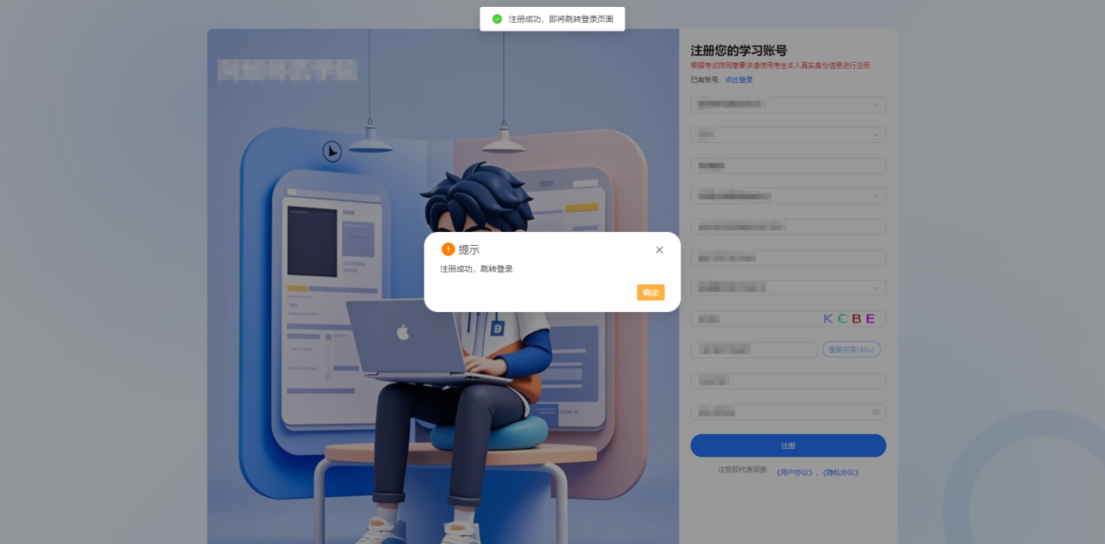
二、登录
（1）电脑pc端登录网址：https://student-pc.wdjyzk.com
（2）登录页面选择验证码登录或账号登录
验证码登录：输入注册的手机号，图形验证码和短信验证码，勾选登录协议，点击登录
账号登录：按提示输入身份证号，密码，验证码，勾选登录协议，点击登录（已有账号的学员直接进度登录，账号是身份证号码，初始密码：Wd+身份证号码后6位）

- 手机号码绑定
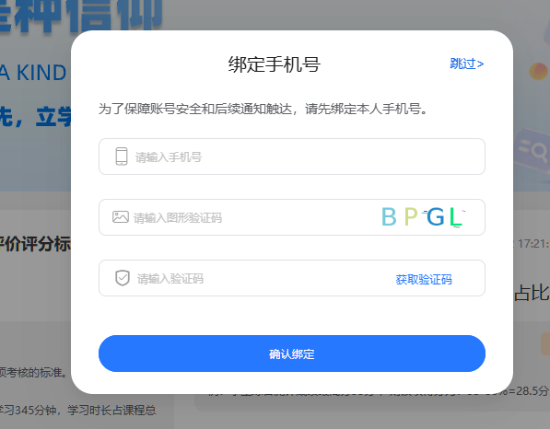
三、签署承诺书
（1）签署学习承诺书，点击立即签署。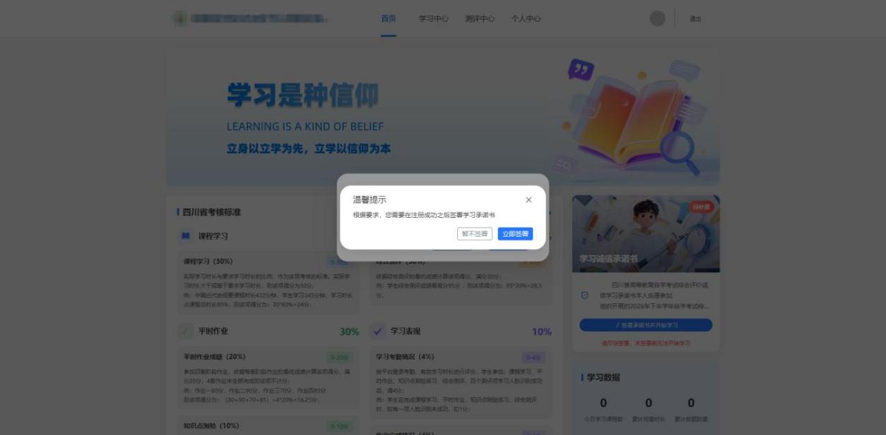

（2）完成阅读后点击“签”签署名字，签署完成后提交。注意字迹尽量工整。
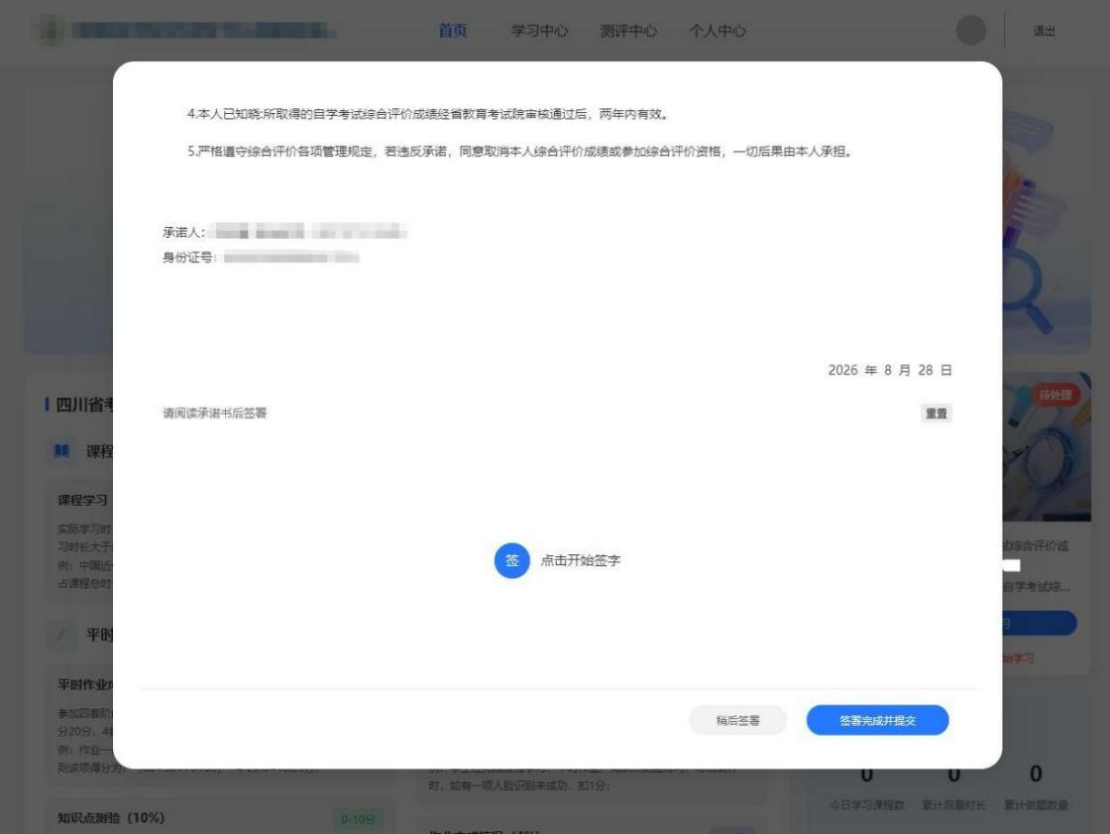
（3）如当时跳过签署，后期可以在首页《学习诚信承诺书》处补签


四、实名认证
（1）按照实名认证提醒，点击去实名认证。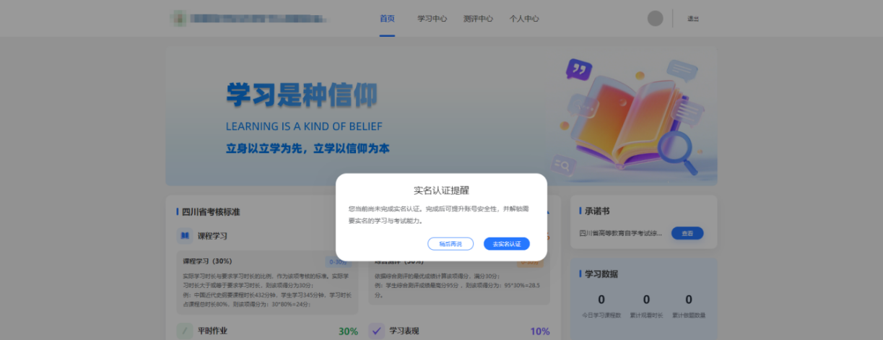
（2）上传自己的身份证正反面，点击保存。
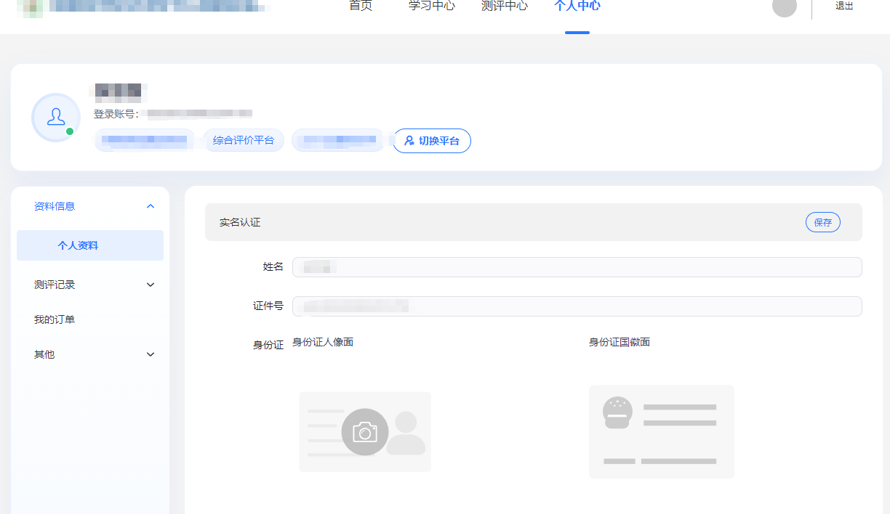
- 手机扫码进行人脸识别认证。
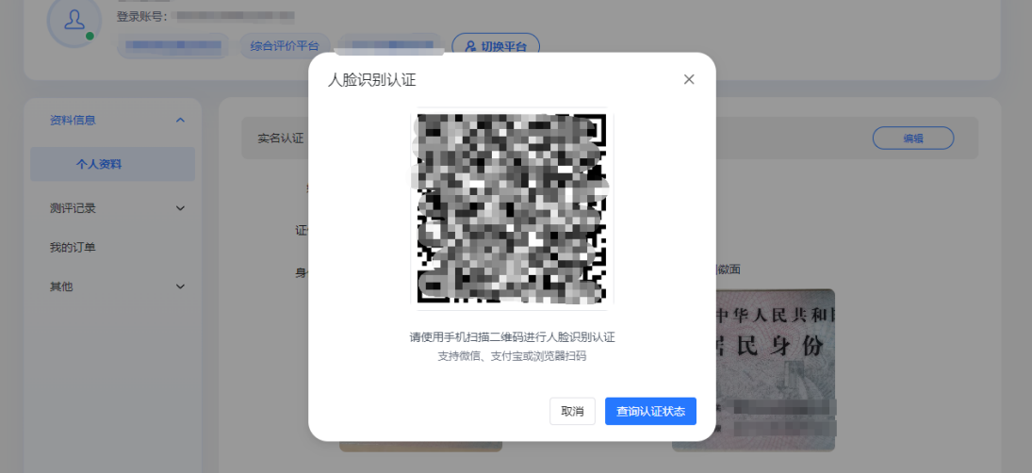
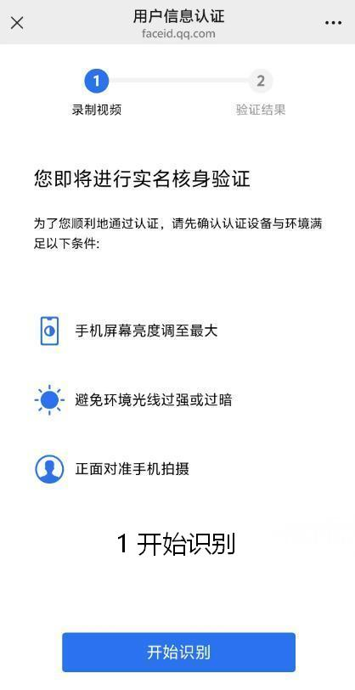 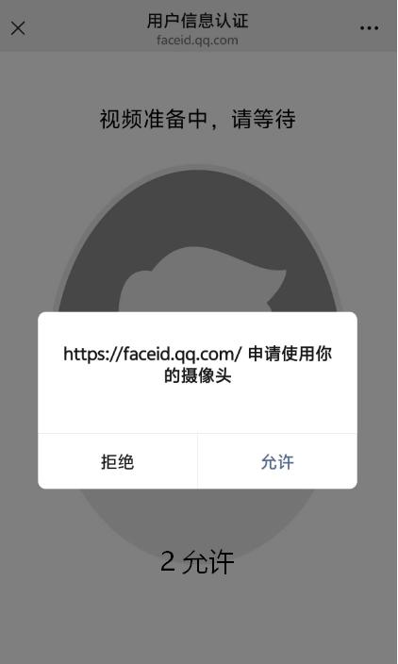

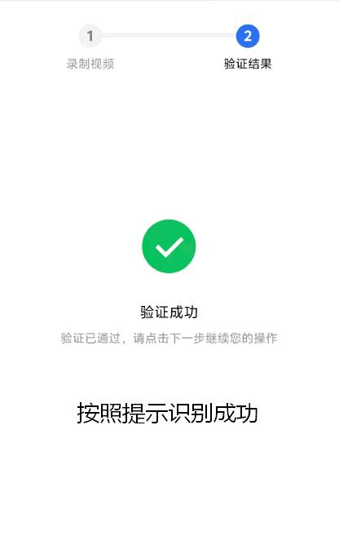

（4）认证成功后电脑端显示页面
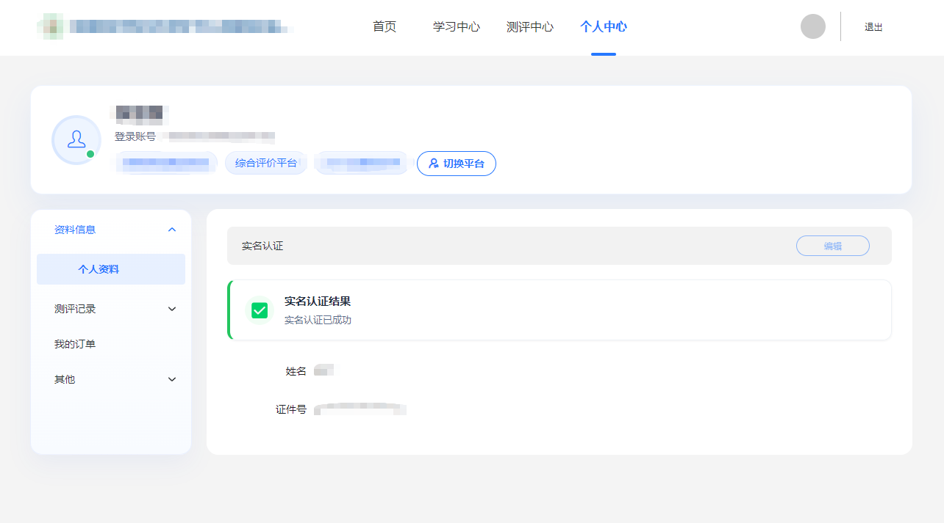
（5）如跳过识别，后期可在个人中心-个人资料-实名认证处补认证
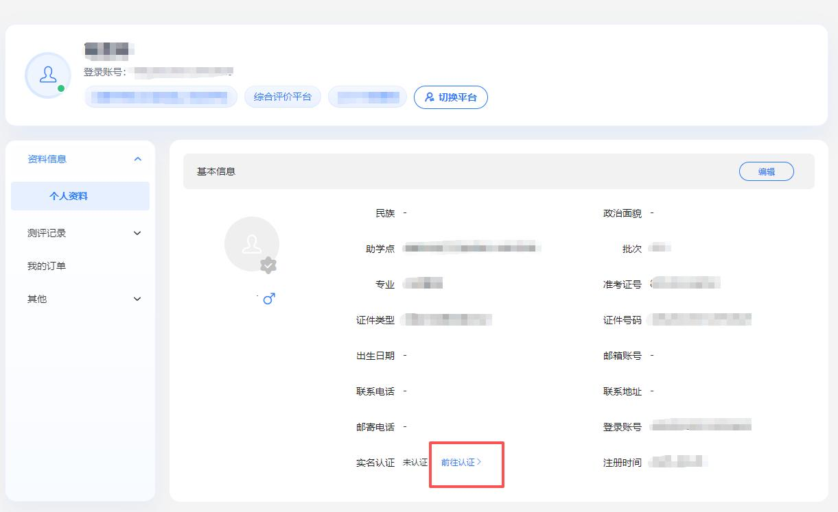

五、报名
（1）点击测评中心-选择当前批次-点击前往报名
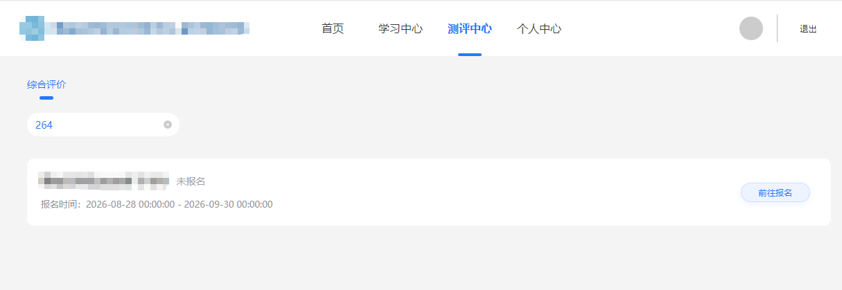
（2）选择报考科目，选择科目点击下一步
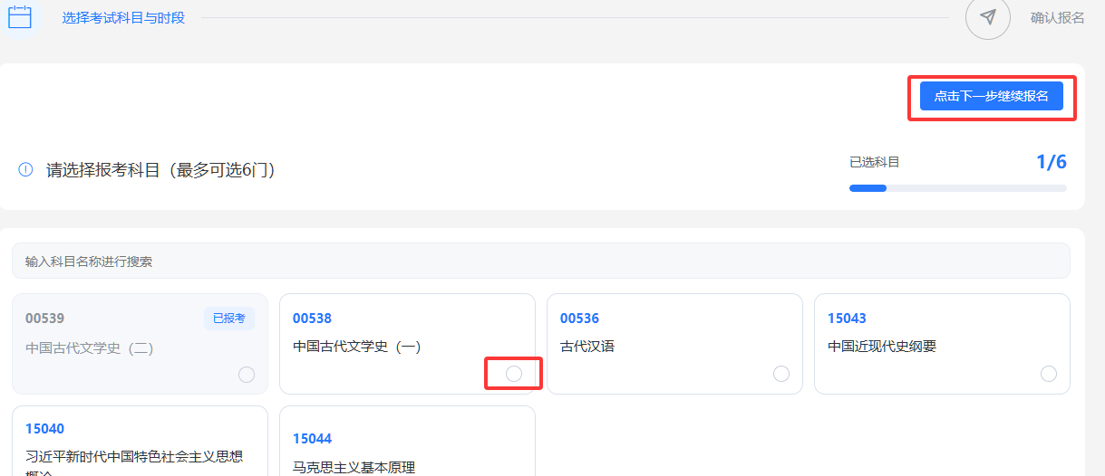
（3）确认报名信息，点击立即支付，认证阅读缴费须知，点击我已阅读并知晓，扫码弹出的二维码缴费
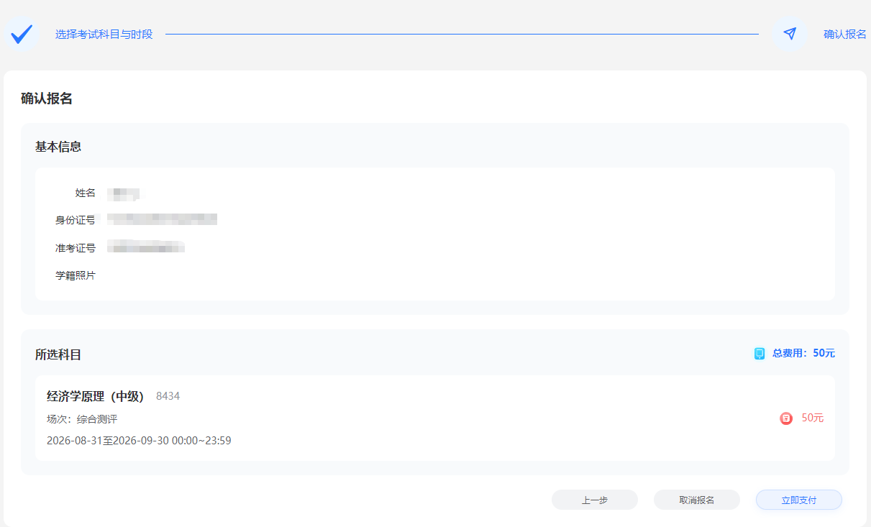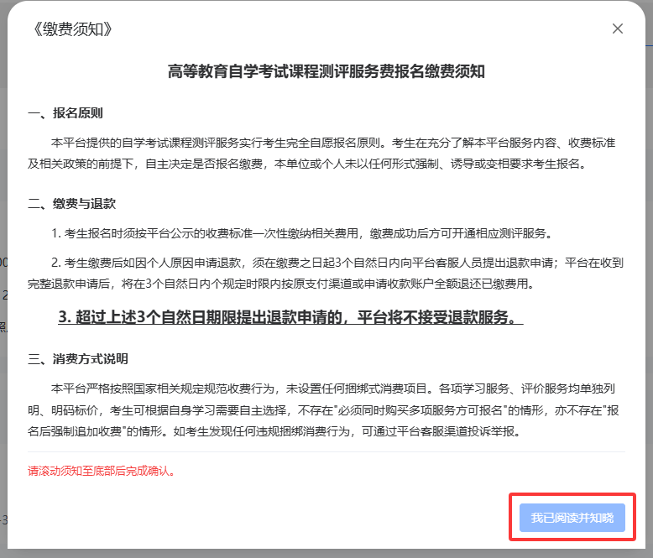
- 订单查看，申请发票和退费（退费在缴费后3天内申请，超时不能进行申请），点击个人中心，找到我的订单，点击订单详情可以对订单进行操作
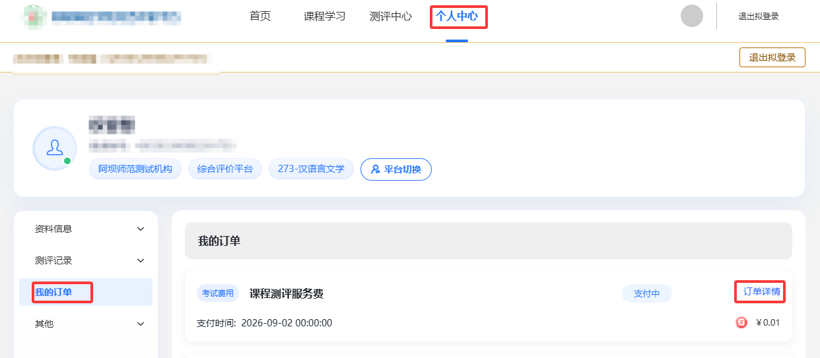
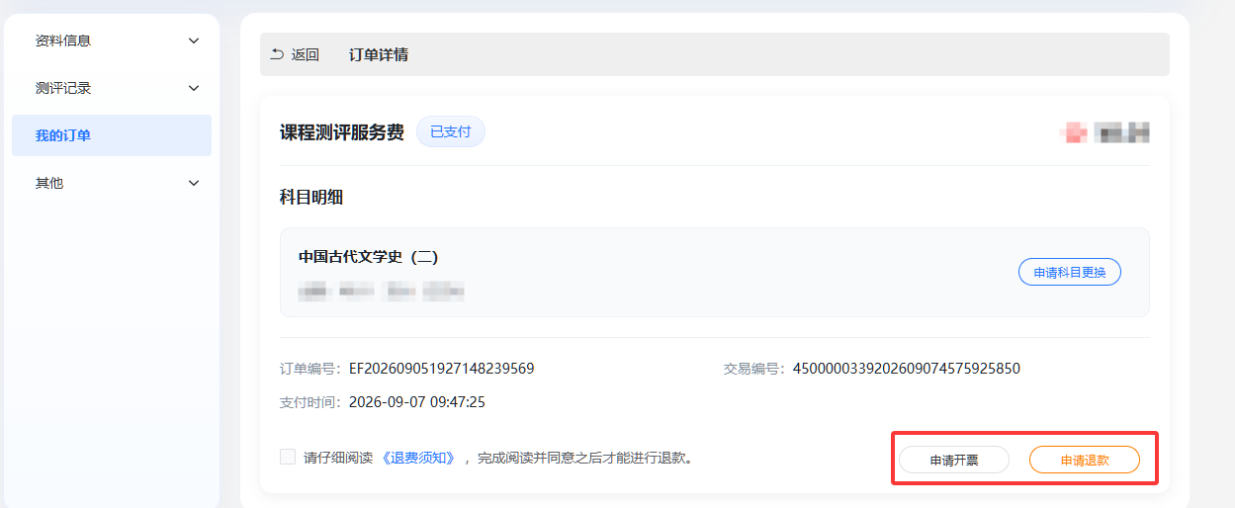
六、学习视频
（1）进入课程中心-我的课程，点全部
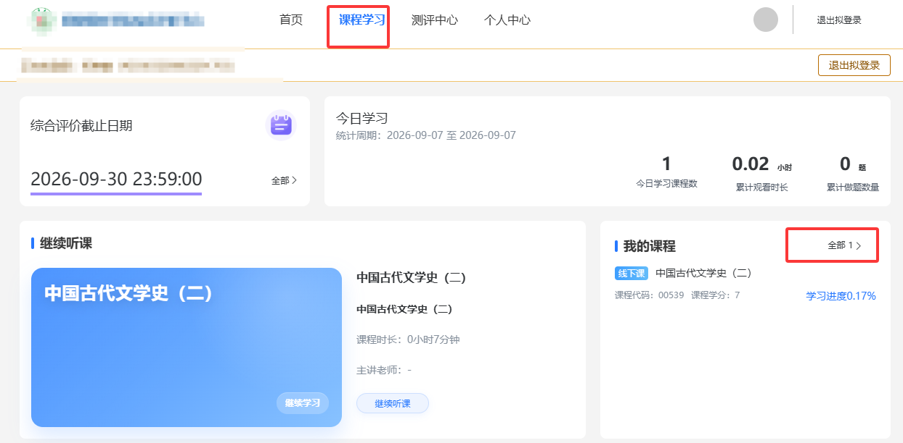
（2）选择学习的课程，点击课程详情
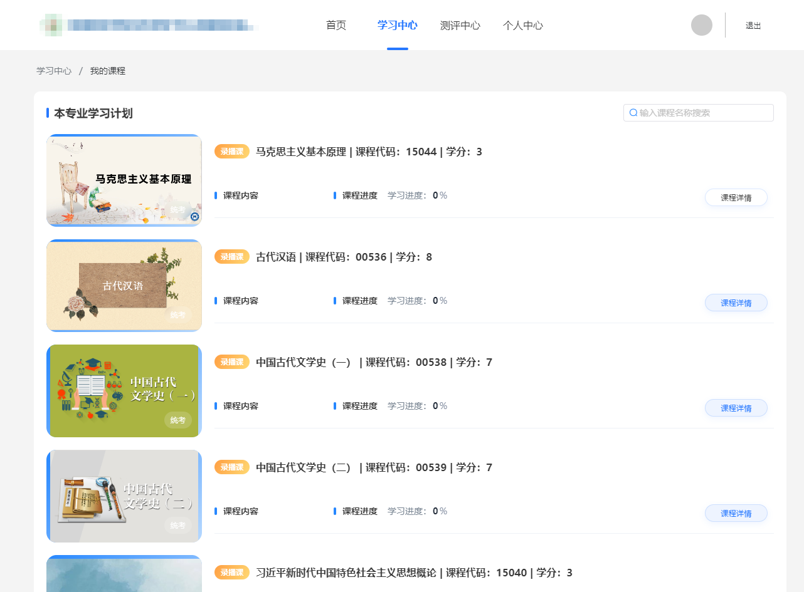
（3）进行人脸识别，对准摄像头，点击拍照后提交并继续
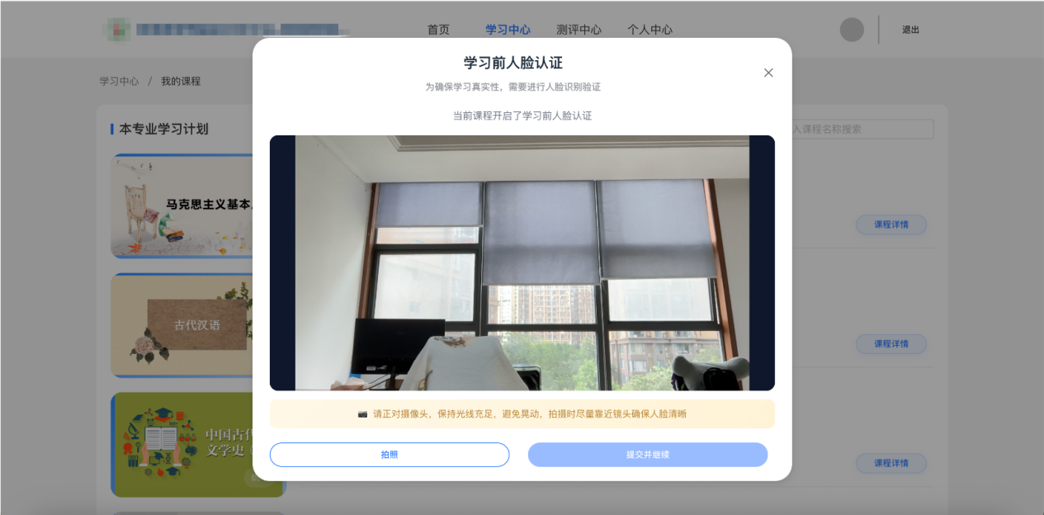
（4）点击开始学习
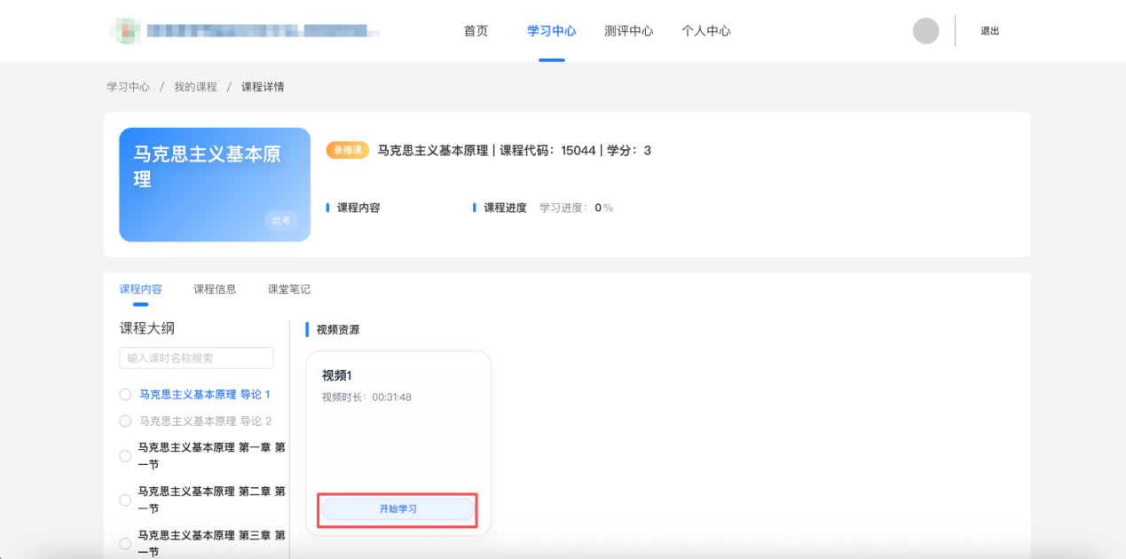
七、完成作业、练习、考试
（1）进入测评中心
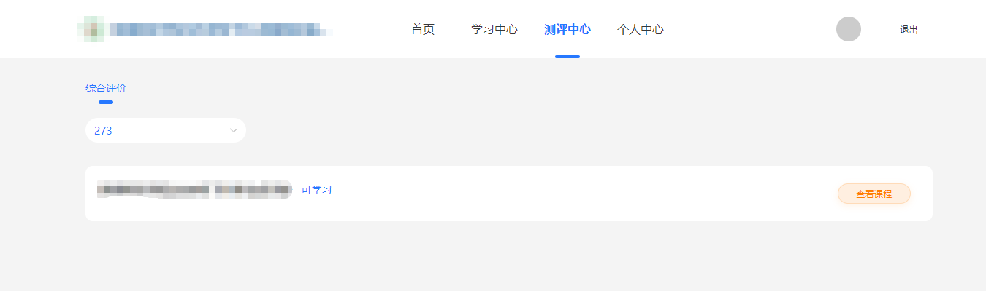
（2）选择相应的课程，选择作业/练习/考试，点击去答题/去考试，进入人脸识别。
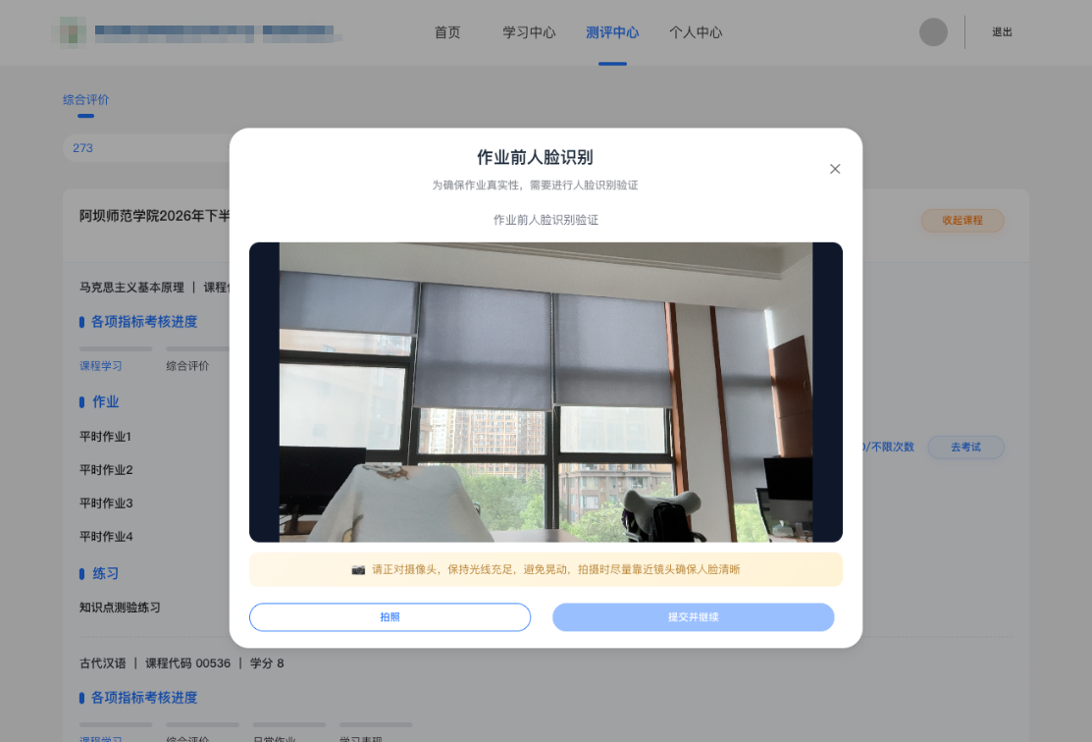
（3）识别成功后，确认考核项目，点击确认，进入作答
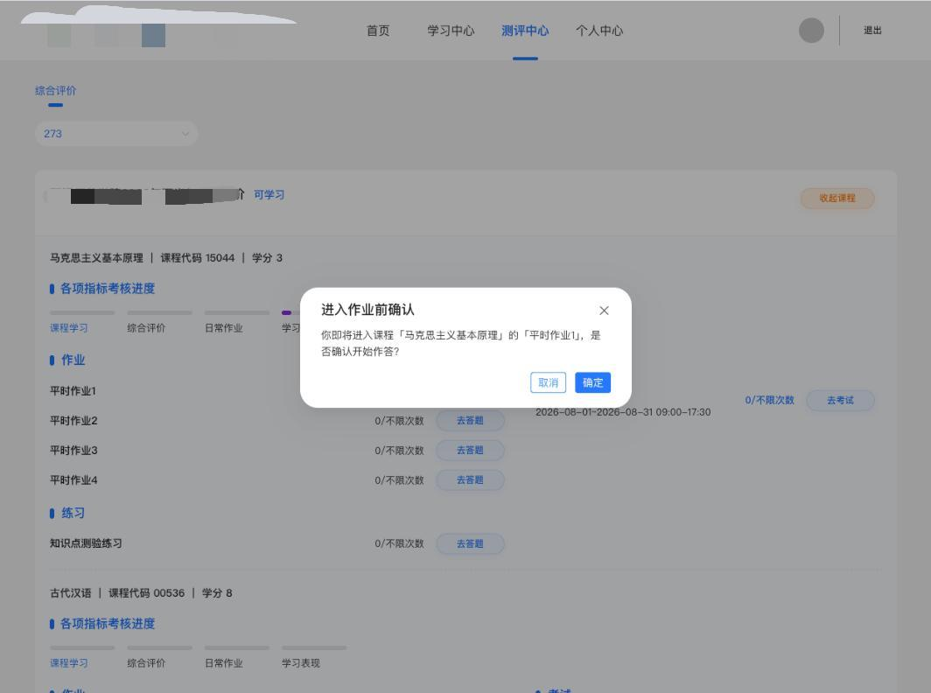

八、查看综合评价成绩
点击个人中心-测评记录-测评成绩，可以查看每个科目，各项考核的成绩分数和总分
